PMTIC la formation qui tombe à Pic !
Feuillet d’aide

Réalisé par Grutman Marine, Maréchal Alexia, Scevenels Ludivine et Zavagno Lauriane en collaboration avec Jérôme Piton

Table des matières
Table des matières 2
Gmail 3
Word 6
- Mettre en forme le texte 6
- Insérer une forme, une image ou un tableau et les positionner en fonction des besoins 9
- Enregistrer un document 11
Google Drive 12
- Connexion à la plateforme 12
- Partager un fichier 14
- Commenter une publication 16

Gmail

! Je sélectionne mon moteur de recherche

! J’inscris l’adresse dans la barre de recherche http://mail.google.com ou http://gmail.com

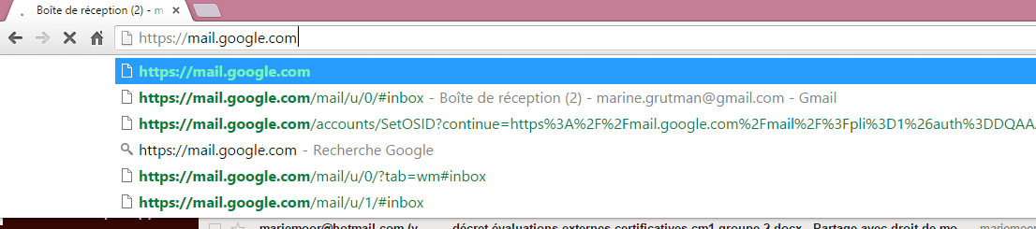! J’inscris mon adresse gmail puis je sélectionne « Suivant »

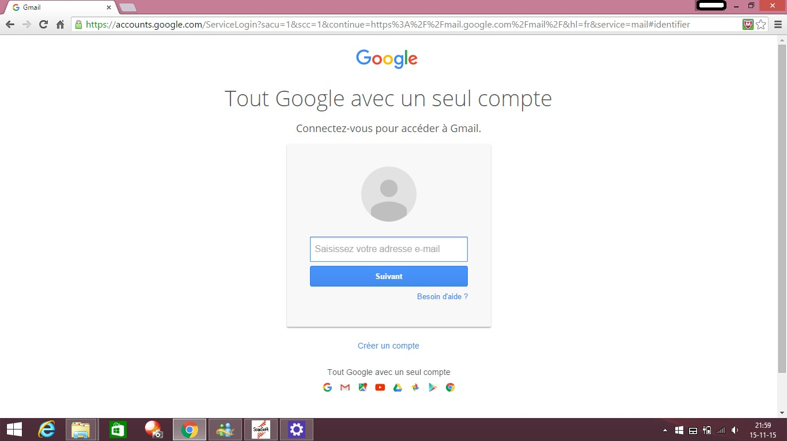1

Styles, police, taille, etc. =
Je souhaite modifier/ choisir le style, la police, la taille, ….

! J’inscrit mon mot de passe puis je clique sur « Connexion »

! J’arrive sur ma boîte mail de réception, je clique sur l’email reçu
2

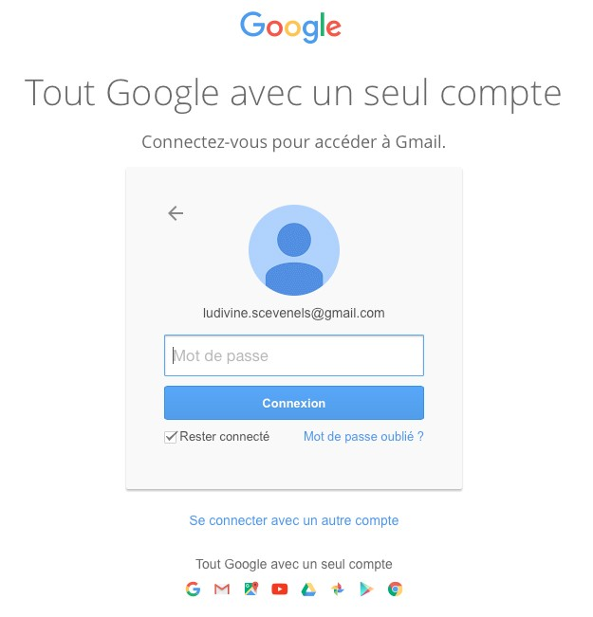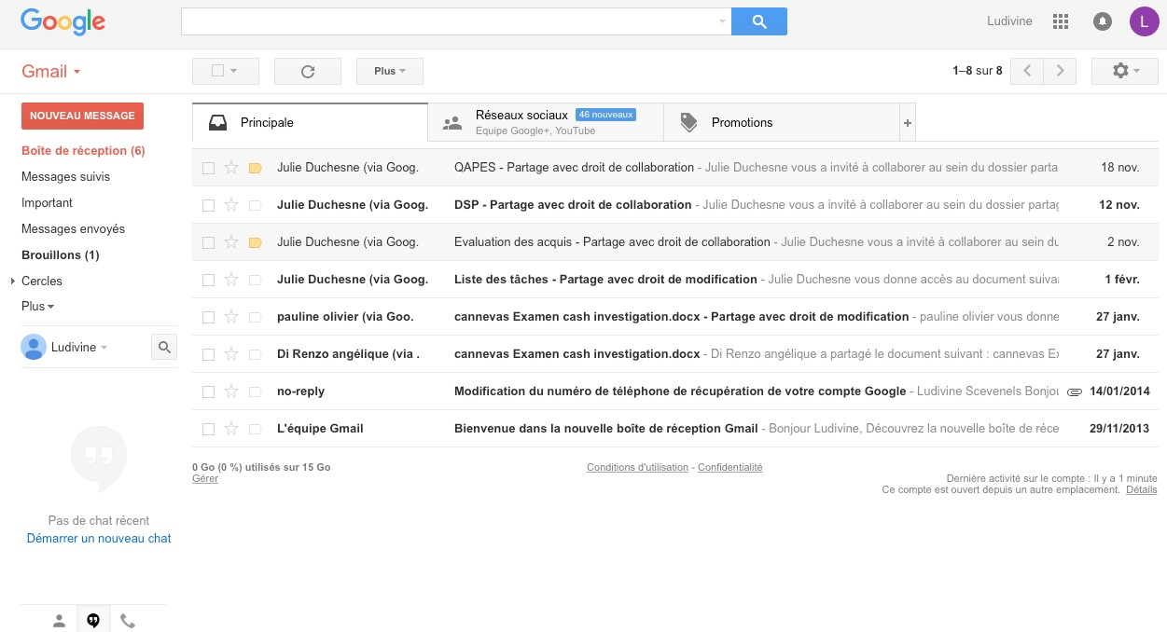! J’inscris ensuite mon mot de passe puis je clique sur « Connexion »

! J’arrive sur ma boîte de réception et je clique sur l’email reçu (les emails en caractère gras sont ceux que je n’ai pas encore consultés !)

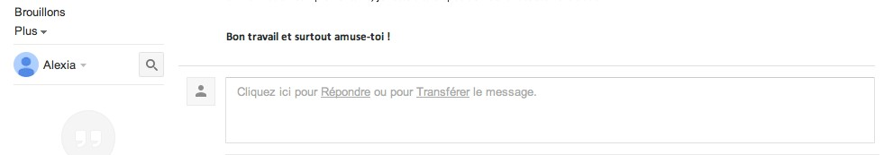! Je réponds à l’email reçu

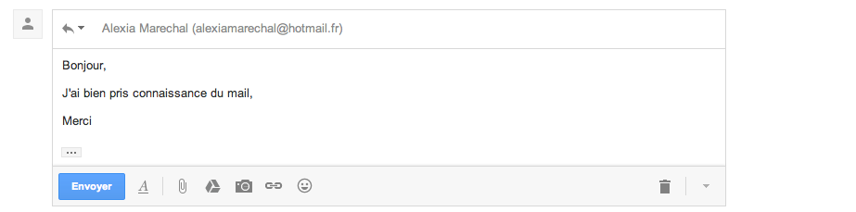

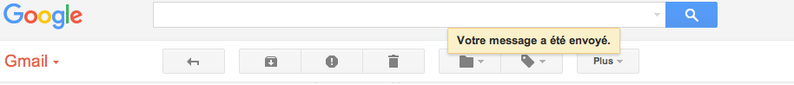! Vérification de l’email envoyé

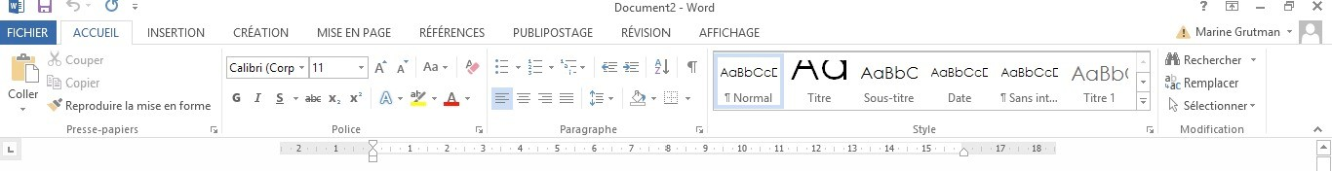Word

Mettre en forme le texte

! Je souhaite appliquer un style à mon texte

! Je souhaite choisir une police

! Je souhaite modifier mon texte (taille, couleur, etc.)

! Je souhaite aligner mon texte (sur la droite, au milieu, sur la gauche ou justifie

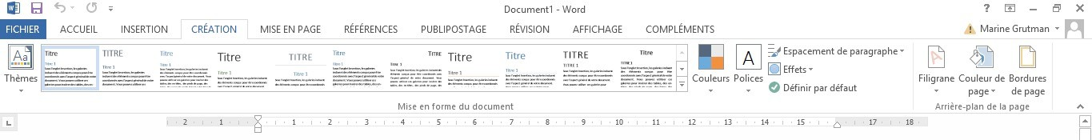! Je souhaite encadrer mon texte

  - Cliquer sur l’onglet “CREATION”

  - Cliquer sur “Bordures de page”

  - 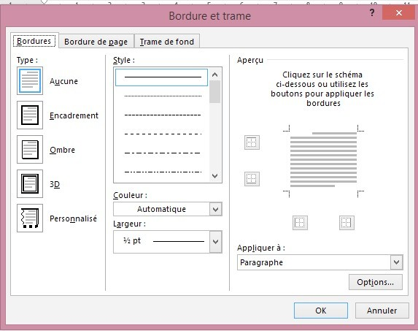Cliquer sur “Bordures”

  - 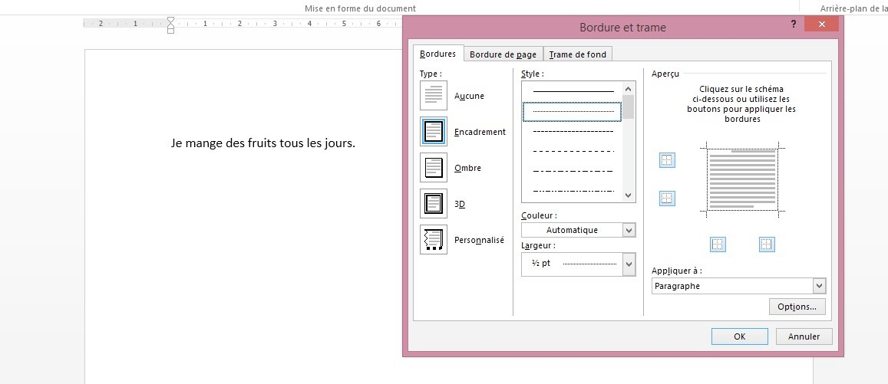Cliquer sur “Encadrement”

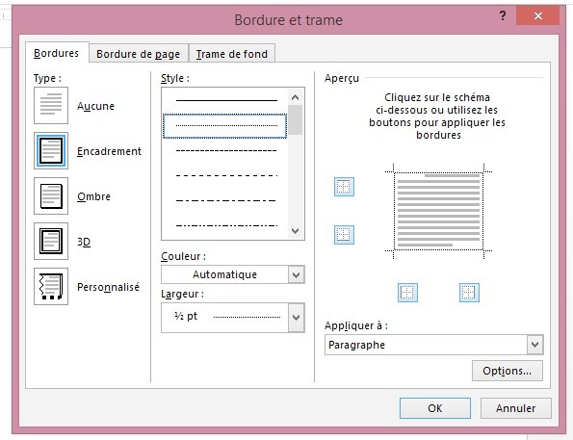5. Choisir un style, une couleur, une largeur puis cliquer sur OK

! Je souhaite insérer des puces ou une numérotation

Insérer une forme, une image ou un tableau et les positionner en fonction des besoins

! Je souhaite insérer une forme

  - 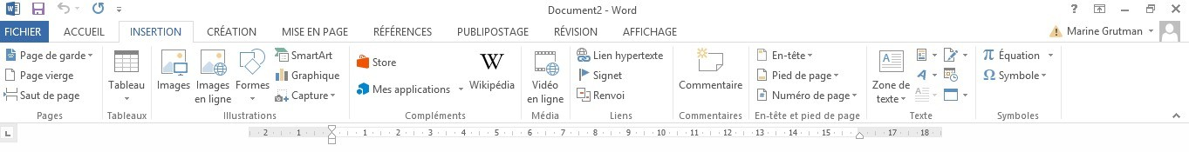Cliquer sur « INSERTION »

  - Cliquer sur « Formes »

  - 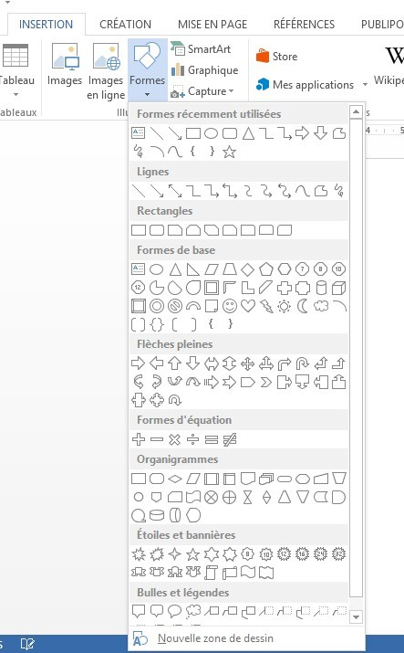Sélectionner la forme souhaitée

! Je souhaite insérer une image

- Cliquer sur "INSERTION”

- Cliquer sur Images

! Je souhaite insérer un tableau

- 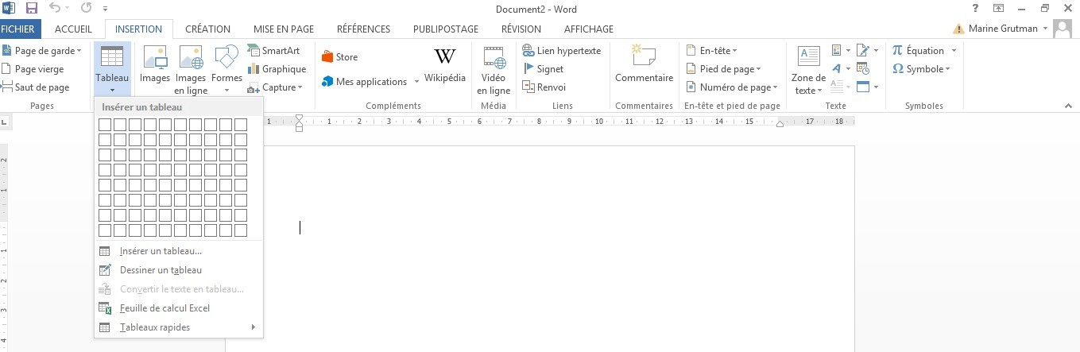Cliquer sur « INSERTION » puis sélectionner le nombre de cases du tableau que vous souhaitez

3. Enregistrer un document

! Je souhaite enregistrer mon document (2 méthodes différentes !)

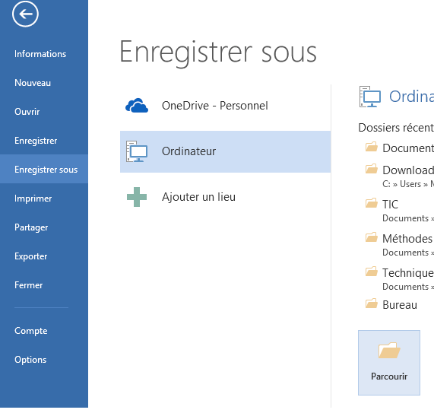Première méthode

  - Cliquer sur l’onglet
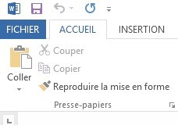« Enregistrer »
Deuxième méthode

- Cliquer sur “FICHIER”

- Cliquer sur « Enregistrer » ou
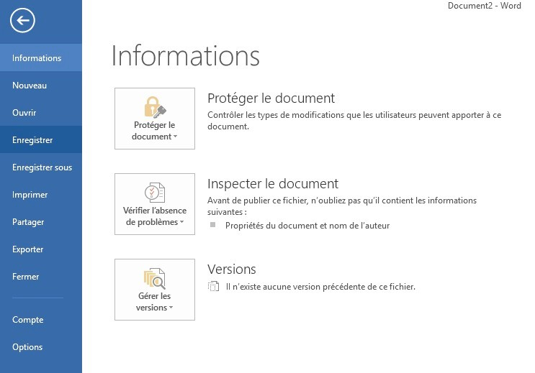« Enregistrer – sous

- 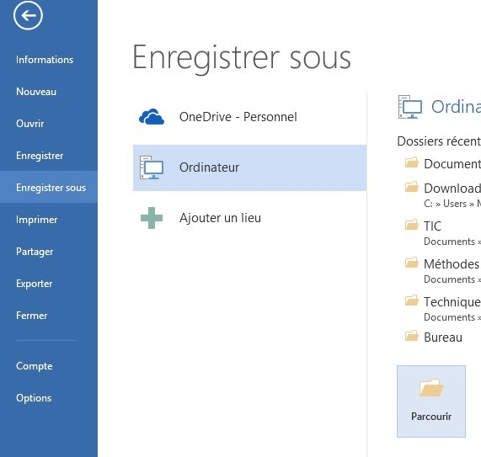Cliquer sur « Ordinateur »

- Cliquer sur « Parcourir »

Google Drive

1. Connexion à la plateforme

! Je sélectionne mon moteur de recherche

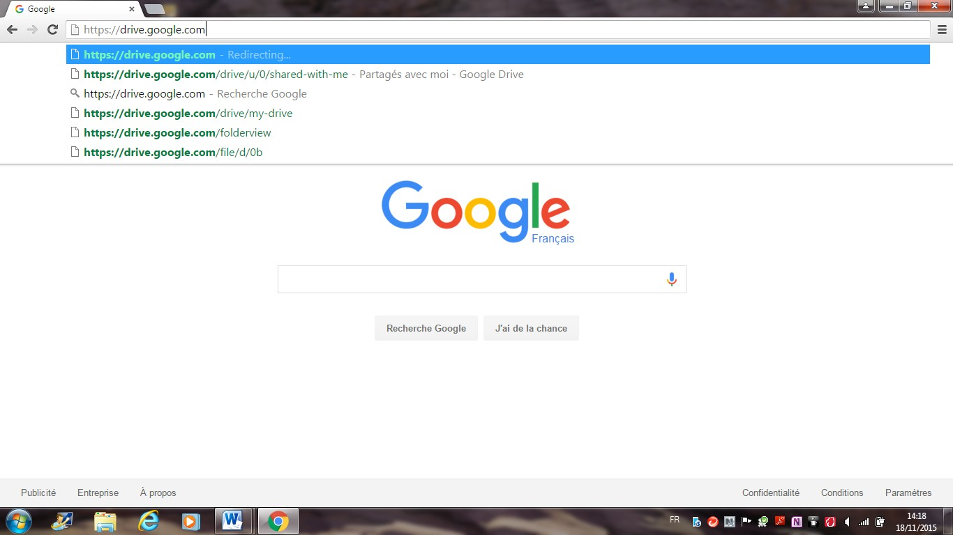! J’inscris l’adresse dans la barre de recherche http://drive.google.com

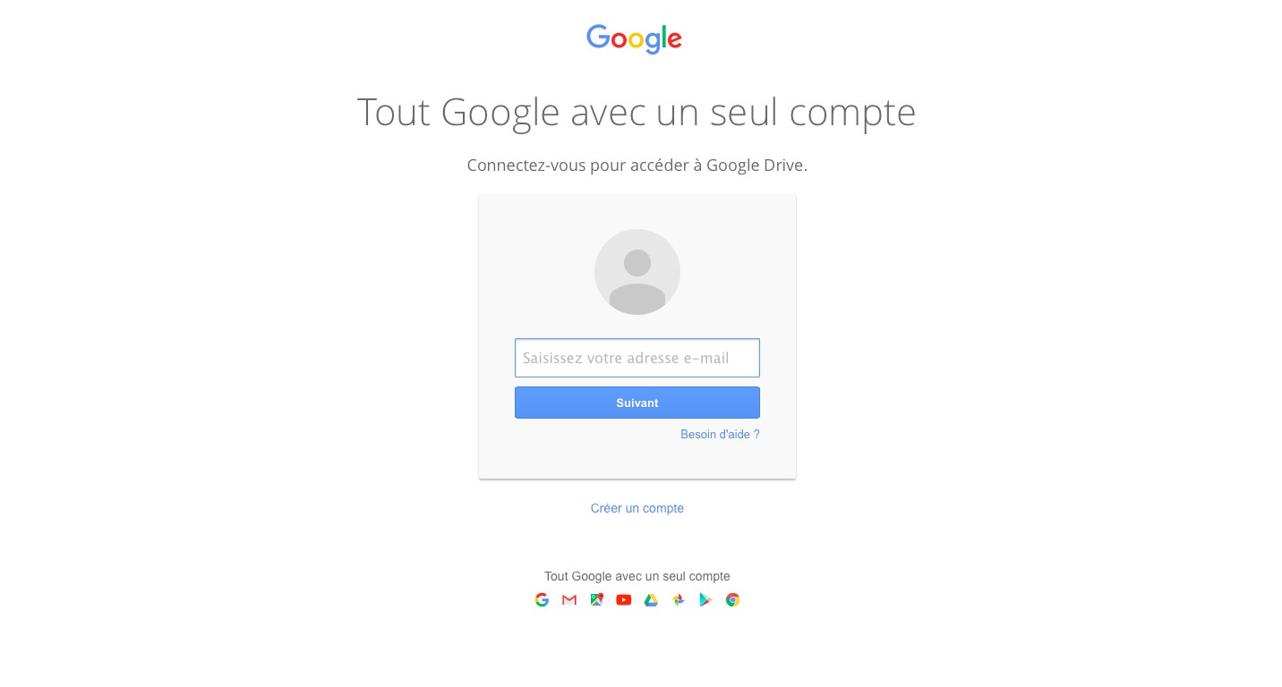! J’accède à Google Drive

! J’inscris mon adresse Gmail puis je sélectionne « Suivant »

1
2

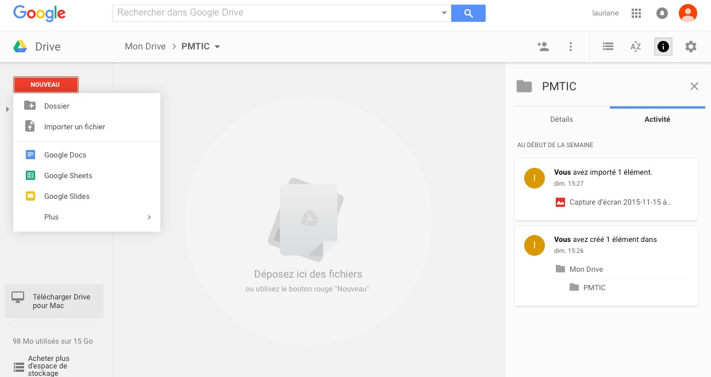2. Partager un fichier

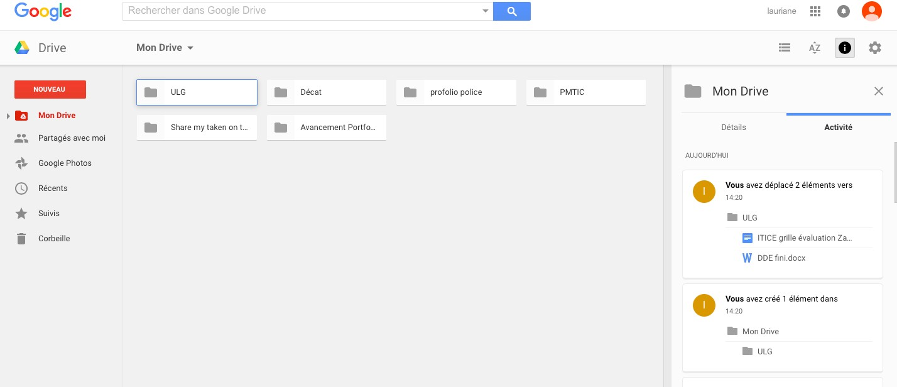! Je sélectionne le dossier « PMTIC »

! Je sélectionne « nouveau » puis clique sur « importer un fichier »

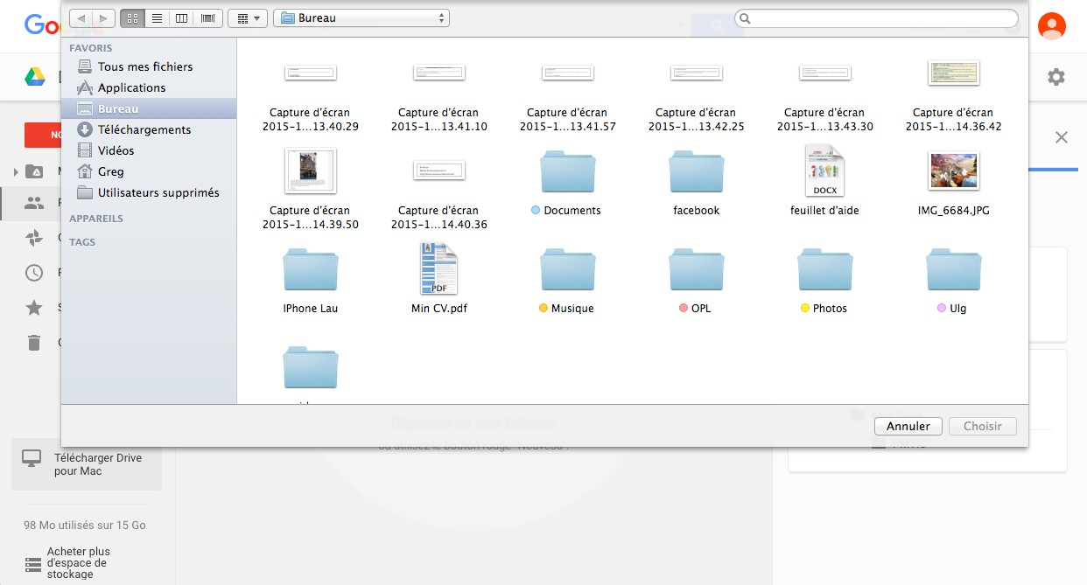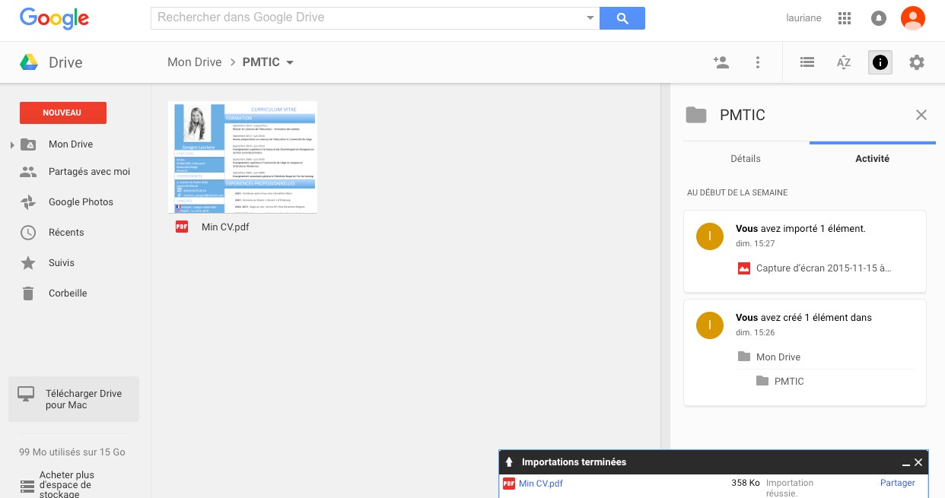! Je sélectionne le fichier que je désire partager

Mon dossier a été correctement partagé !

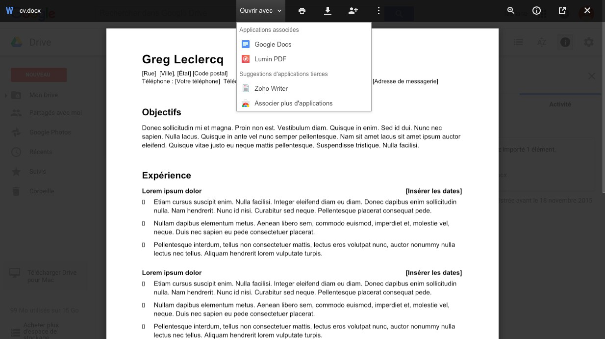

3. Commenter une publication
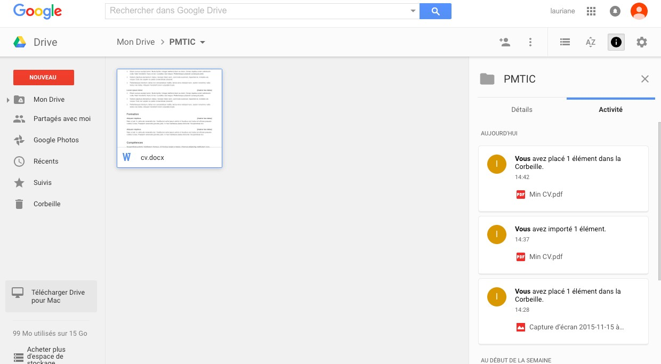! Je sélectionne le fichier que je désire commenter

! Je clique sur « ouvrir avec » ensuite je sélectionne « google doc »

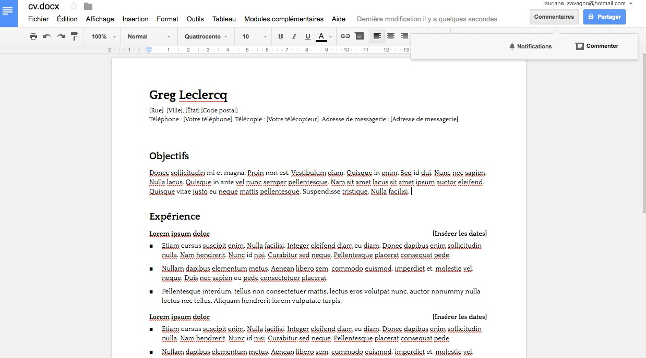! Je sélectionne « commentaire » ensuite « commenter »

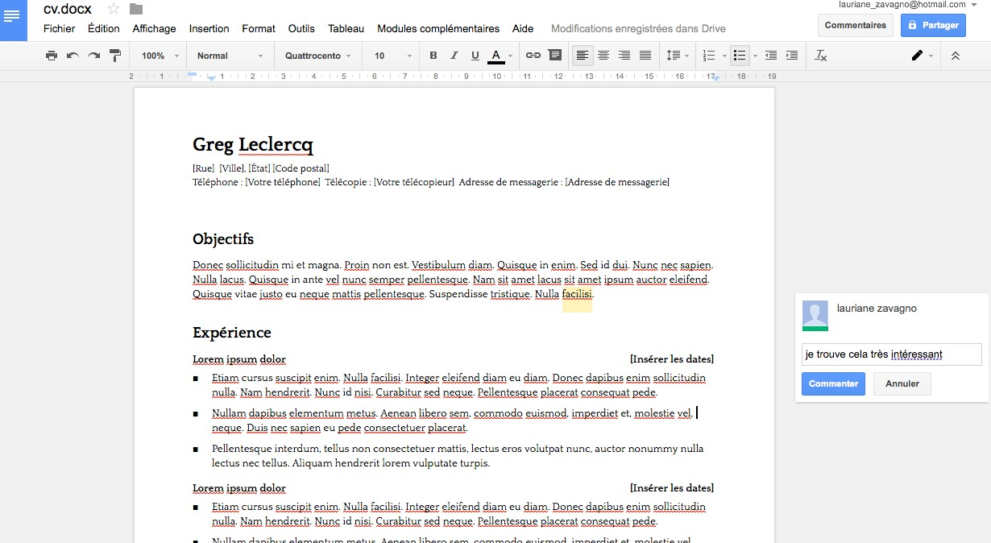! Je rédige mon commentaire et clique sur « commenter »

